各位親愛的同學們,
耶誕節是耶穌的誕生的日子，我們常說的Merry Christmas當中的Christ指的就是耶穌基督，mass就是指彌撒,Christ加Mas就是Christmas聖誕節了！英語是不是很奧妙呢？在這個表達愛的日子裡，英語老師們開了好幾次會議，絞盡腦汁設計一連串『英語週（English Week）』的活動，讓你們可以看好看的(英語話劇、歌曲表演)、A好康的(抽抽樂~投學習單就可摸獎)、選特別的(海報人氣王、卡片展)，體驗不同的英語學習樂趣，你們也要認真付出，好好捧場喔！
這是學校第一次舉辦“English Week “，想跟你們說，你們真是超Lucky耶！這次活動如果大家喜歡，對你們學習英語也有幫助，那麼學校或許可以一直辦下去。畢業後，你可能會聽到學弟學妹說，哇！林中的”English Week”節目越來越好看、英語卡片越做越精美，有English Week真好！所以，為了讓你我擁有快樂、特別的學校回憶，為了讓學弟妹能一直感受”Christmas English Week”有不同的英語學習方式，大家一起付出好不好？會唱歌的大聲練唱，愛畫畫的努力製作海報，有創意的大膽設計卡片等等，老師們真心希望藉由你付出小小的智慧，讓我們有機會鎬賞你喔。
以下的活動，不管你是那個年級，不論你英文多好或多不好，都可以參加！
I.第一重 12/19~12/22 ~~ 英語對白創作 大會師
做什麼？只要將發到班上的英語漫畫圖,填上好玩又有趣的英語對白,再上色↓↓
交給誰？ 班上英文老師 ↓↓
該怎麼獎勵你？入選作品會在玄關展出一星期,還有好康等20個獎項等你拿！
該注意什麼？英語老師收件只收到12/22（四）；獲選名單及作品將於12/26-12/30於玄關公佈欄公佈並張貼，要密切注意喔。
II、抽抽樂首部曲 12/26~12/30 ~~ Christmas Cross word填字遊戲
 做什麼？動動腦將發到班上的2篇Cross word，任選1篇填入正確的答案↓
 交給誰？填入年級班級姓名後，將答案紙剪下，在12/29（四）前投入摸彩箱
 摸彩箱在哪裡？ 摸彩箱：圖書館三樓英文老師辦公室
 摸彩箱：輔導處
 摸彩箱：一年級大樓第五辦公室
III、抽抽樂貳部曲： 12/26~12/30 ~~ Easy Riddle 猜謎遊戲
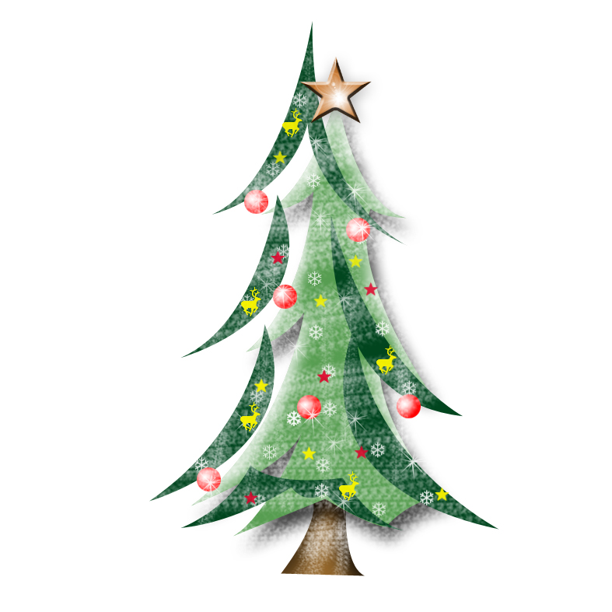
做什麼？將發到班上的Riddle Sheet(不同年級是不同題目不用擔心會太難)，跟同學討論後填入正確的答案，再把答案紙剪下來，投入摸彩箱（一張答案紙只能寫一個人的名字喔！不然獎品該發給誰？）↓
交給誰？在12/29（四）前投入摸彩箱即可。

